Juan Moreno Díez

**MEMORIA SESIÓN 8**

**a.** Circuito representado:

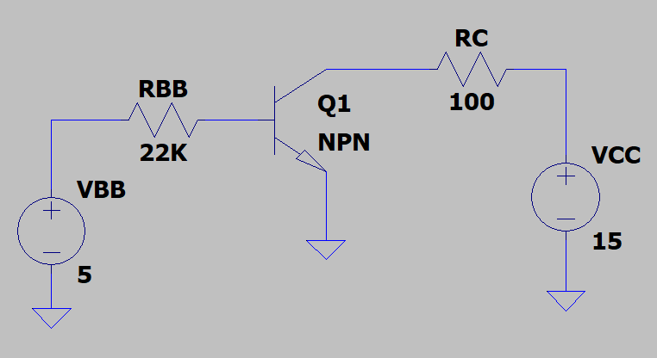

**b.** Represente la variación de la corriente de base del transistor I(B) frente a la tensión entre su base y su emisor VBE. Esta curva se conoce como curva I-V característica de entrada del transistor.

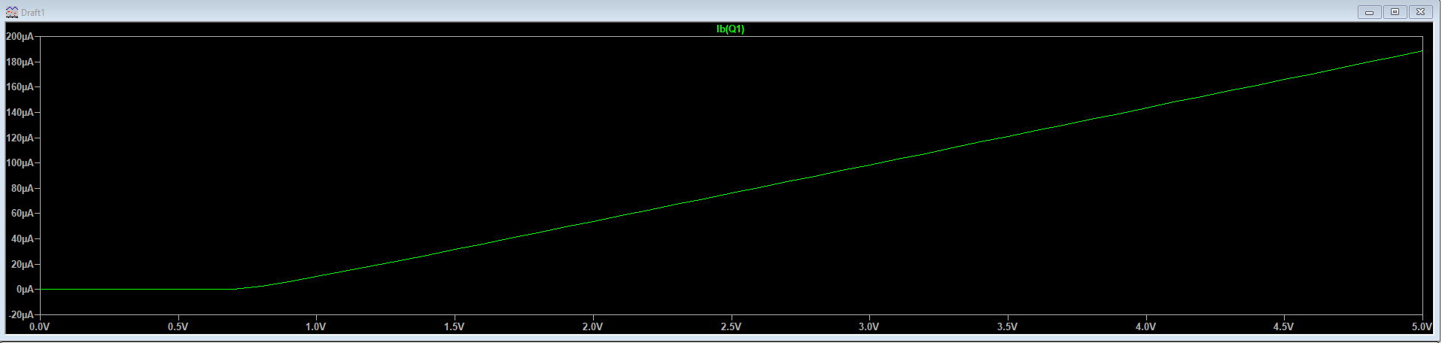

**c.** Curva I-V con resistencia de 0.01Ω.

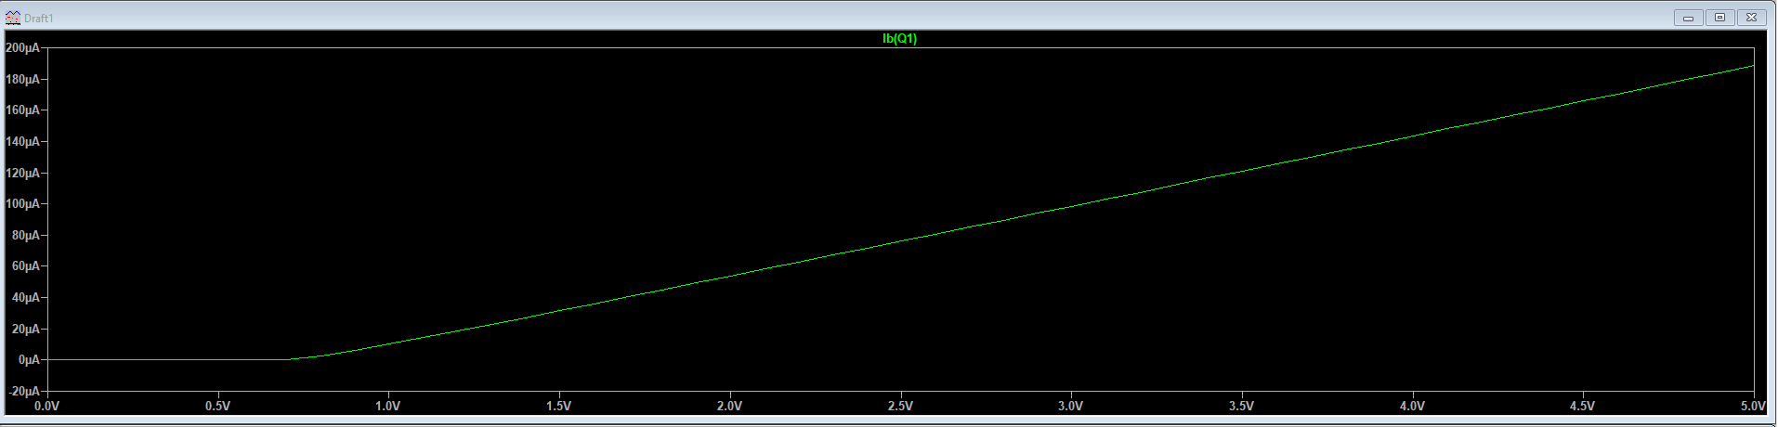

Podemos observar que las dos curvas son iguales al cambiar la resistencia. Esto sería válido cuando V1 sea mayor a la tensión umbral. Sino la corriente es 0. V1 - Ib*R1 - V(umbral) = 0, despejando ----> Ib = V1 – V(umbral) / R1. En el caso de que V1 sea mayor que la tensión umbral la gráfica asciende, por eso observamos el pico en el que empieza a subir que es cuando V1 obtiene el valor umbral siguiente: **0.7V**

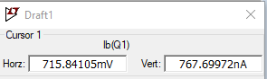

**d.** Fije la tensión VBB en 5 V y permita que la tensión de la fuente VCC varíe entre 0 y 15 V. Represente la variación de la corriente de colector del transistor I(C) frente a la tensión entre su colector y su emisor VCE.

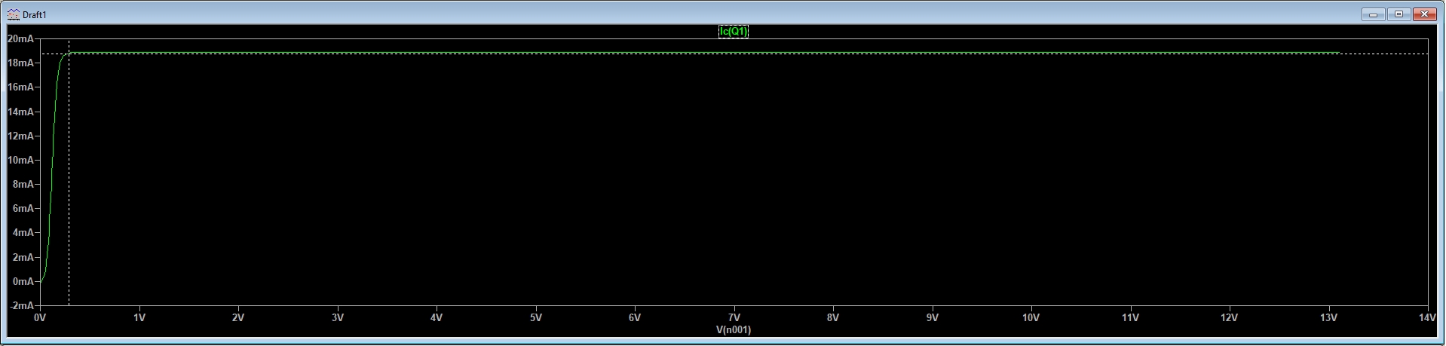

Obtenemos una Vce de **0.28V**. El transistor se comporta como un amplificador de señal de Ic a Ib.

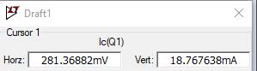

**e.** 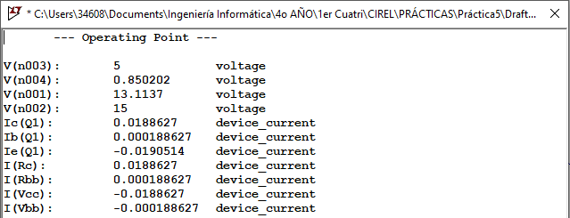

Al obtener los siguientes valores, para obtener la Beta, dividimos Ic entre Ib. 0.0188627 / 0.000188627 🡪 **Beta = 100.** La beta de los transistores puede cambiar con la temperatura.